关于2023年寒假阿德莱德大学在线学习项目报名的通知

阿德莱德大学建于1874年，是澳大利亚教育史上第三悠久的大学，也是澳大利亚菁英大学集团 Group of Eight（八大名校联盟）的成员之一，2022年美国新闻与世界报道全球大学排名第66，2022年QS世界大学综合排名第108。
澳大利亚历史上共有15位诺贝尔奖获得者，其中有5位来自阿德莱德大学。阿德莱德大学的英语语言中心（ELC, English Language Centre）隶属于阿大的职业与继续教育中心，开设一系列丰富的语言学习项目，包括学术英语项目、文化项目、英语教师培训项目（TESOL）以及订制类访学项目等。在国际教育研究机构I-graduate的2020年度国际学生指数中，阿大ELC在“学生学习满意度”以及“在线教学满意度”方面均在澳洲名列前茅。

一、项目简介
项目一：在线学术英语与研究沟通技能
课程日期: 2023年1月16日-2月10日
授课模式：阿德莱德大学老师真人实时在线直播授课；
课时量： 每周三次直播授课，授课时间预计为北京时间上午9-11点；
课堂规模：小班授课；
项目主要包括以下几个主要的模块：
模块一：学术英语（14小时）
该模块旨在提升学生在从事学术研究方面所需具备的专业英语和沟通技能，尤其是
提高学术写作和口头表达能力。学生将加强在学术论文、以及流程和规范方面的知识与技能，为未来参与国际学术交流活动打下坚实基础。 课程将采取基于任务的、以学生为中心的授课模式，注重沟通与互动，从而为学员营造一个支持性的学习环境。
课程将重点关注以下方面学术技能的提升：
学术论文 | 学术论文分析
学术听力 | 听力理解、笔记技巧、把握具体细节等
学术口语 | 参与学术讨论、主持与参加研讨会、表述观点、研究成果的准备与演示、演示中例证与数据的运用等
学术阅读 | 学术阅读策略、理解文章的大意与细节、批判性阅读、综合阅读技能等
学术写作 | 总结与释义、表达学术观点、有效整合信息、批判性写作、逻辑因果、阐述立场、撰写论文主旨、如何开篇与收尾、用语的精确性、文章编辑等

模块二：研究沟通技能（10小时）
该模块将采用交互式的方法以及以学习者为中心的教学内容，培养学生有效参与全球学术活动所需要具备的研究与沟通技能。课程将帮助学生提升以下方面的学术研究技巧：
学术研究流程 | 定量与定性研究、数据收集
准备研究计划 | 选定研究主题、制定研究方案与报告结构、收集并评估资料、撰写计划
学术研究规范 | 学术诚信、有效的引用、正文与末文、作者信息
研究工具 | 在线参考工具
项目费用：
项目费用 | 人民币6,650元
费用包括 | 学费、项目服务费

项目二：在线演讲技巧与跨文化沟通
课程日期: 2023年1月16日–1月27日，或1月30日-2月10日
授课模式： 阿德莱德大学老师真人实时在线直播授课；
课时量： 共包含15个小时直播，每周一至周五，每天安排一次1.5小时直播授课，授课时间预计为北京时间上午
课堂规模： 小班授课；
项目主要包括以下几个主要的模块：
模块一：学术英语演讲技巧（约10.5小时）
该模块旨在提升学生的英语口头表达能力以及学术演讲技巧。课程将采取以学生为中心的授课模式，注重课堂互动与实践练习。课程将提升学生在参与学术讨论、表达观点、进行学术演讲等方面的实用技巧。
模块二：跨文化沟通（约4.5小时）
跨文化沟通研究是涉及文化群体差异的研究，有助于帮助学生正确地理解并且有效地管理跨文化差异。此外，它还将培养学生从不同角度看待事物的能力，因为接受和考虑不同的观点有助于使人们远离传统的二元思维，从而扩大选择的多样性。该模块所涉及的实用信息与技巧，可帮助学生提高跨文化沟通意识和技能，使他们在跨文化沟通中更加成功。
项目费用：
项目费用 | 人民币3,950元
费用包括 | 学费、项目服务费

二、项目考核与收获
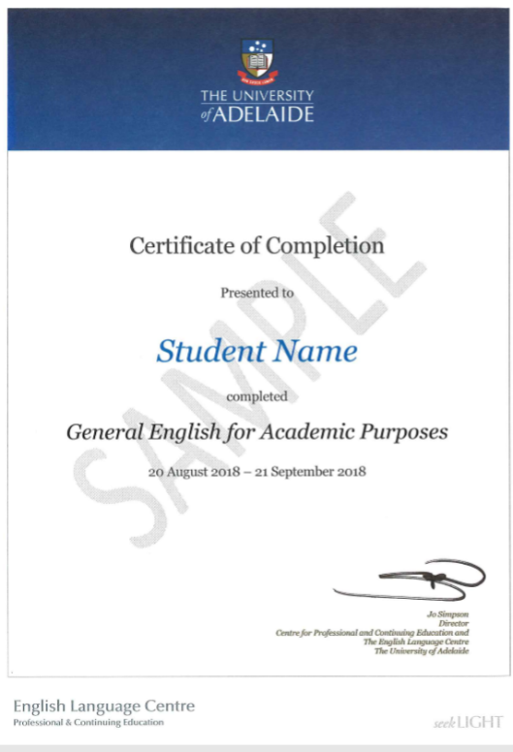
项目考核方式包括随堂测验、个人作业与小组作业等。顺利完成所有在线课程并通过考核后，学生们均可获得阿德莱德大学颁发的正式成绩单与学习证明。
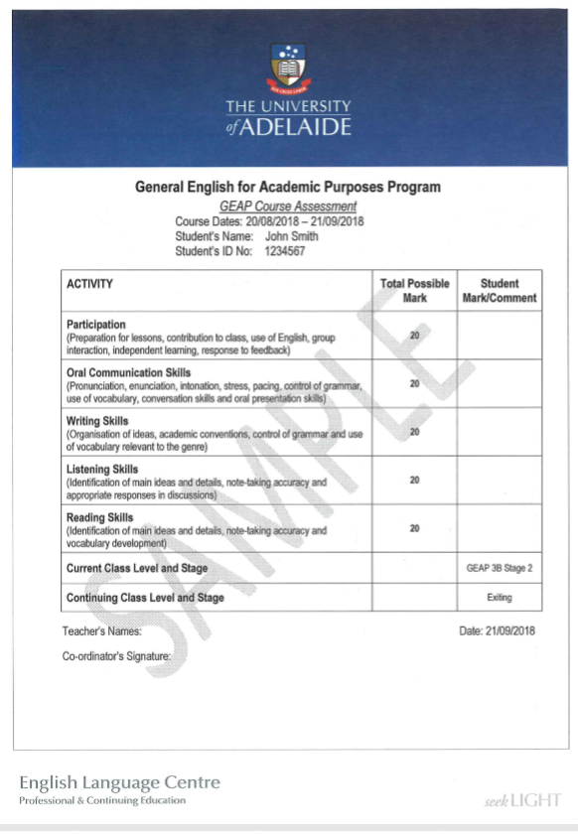

三、项目要求
1. 在校高年级本科生；
2. 学习成绩优异，具有较强的、扎实的专业理论基础和实践能力，平均绩点达到 2.5 以上，建议GPA 3.0以上（满分 4.0）；
3. 通过大学英语四级，项目开始前需参加阿德莱德大学的语言分级测试；
4. 已交足我校规定的各项费用，具有一定的经济能力。
注：对于参加该项目的学生，选拔10%评定为优秀学员，给予纪念品奖励。

四、报名程序及时间
1．采取“个人申请、学院推荐、专家评审、择优录取”的方式进行选拔。
2．申请人应向所在学院提交以下材料：
（1）《南京邮电大学本科生海外访学申请表》（附件2）；
（2）英语水平证明及复印件；
（3）学术科研能力证明材料及复印件（包括论文发表、参与竞赛、项目等）；
（4）获奖证书及复印件。
3．申请人将申请材料交至各学院，学院根据申请资格与条件对申请人进行筛选、排序并填写《南京邮电大学本科生海外访学申请汇总表》（附件3），于12月2日前将候选人申请材料及汇总表交至教务处实践教学科，逾期不递交材料的学院作自动放弃处理。
4．教务处会同相关部门，共同组织专家进行评审，确定我校参加该项目的学生名单，并进行公示。

五、其他
1. 联系人：
国际合作交流处：侍老师 83492393；
教务处：于老师85866258。
2. 被录取学生需交纳材料，另行通知。

教务处
2022年11月4日

